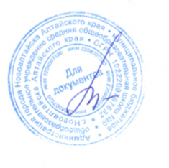
Утверждаю
ДиректорМБОУ СОШ№9
г.Новоалтайска
________________Г.И.Лобачева
Приказ № 137/1 от 01.12.2020

Изменения в положение о Внутренней системе оценки качества

В соответствии с методическими рекомендациями по организации образовательного процесса в образовательных организациях на уровне основного общего образования на основании результатов ВПР, проведенных в сентябре-октябре 2020 года, а так же поведенного анализа результатов ВПР по МБОУ СОШ№9 г.Новоалтайска внести изменения в следующей редакции:

Основные мероприятия ВСОКО:

1. Мониторинг сформированности и развития метапредметных образовательных результатов.
2. Оценка уровня достижений обучающимися планируемых предметных и метапредметных результатов освоения ООП.
3. Проведение текущей оценки обучающихся на учебных занятиях по учебному предмету путем включения в состав учебных занятий заданий для оценки несформированных умений, видов деятельности, характеризующих достижение планируемых результатов освоения ООП ООО, которые содержаться в контрольно-измерительных материалах ВПР по конкретному учебному предмету.
4. Проведение промежуточной оценки обучающихся на учебных занятиях по учебному предмету путем включения в состав учебных занятий заданий для оценки несформированных умений, видов деятельности, характеризующих достижение планируемых результатов освоения ООП ООО, которые содержаться в контрольно-измерительных материалах ВПР по конкретному учебному предмету.
5. Мониторинг индивидуального прогресса учащегося в достижении предметных и метапредметных результатов.

